淡江時報 第 1065 期
第161次行政會議 張校長：完成階段任務
學校要聞
【記者胡昀芸、李穎琪淡水校園報導】5月11日，第161次行政會議在驚聲國際會議廳舉行，與蘭陽、臺北校園同步視訊，各單位一級主管等皆與會，校長張家宜於主席報告表示，有感於第四波階段性任務達成，本校波段建設邁入第五波，已於三月中旬向董事會提出請求於本屆校長任期屆滿後，不續任校長，希望優秀人才接棒。學校目前已啟動第十二任校長遴選作業，期待各位繼續攜手為淡江未來努力。

在專題報告中，由財務長陳叡智說明「回顧與前瞻：由財務觀點預見淡江未來十年」，她說明本校收支近況，分析101至106學年度收支餘絀和105學年度各院損益兩平點；陳叡智也針對學校未來十年學生人數、師職人數和財務收支變化作出預估。她指出，近5年平均收支約36億元，工、商管學院貢獻近4成，收入財政尚算平穩；就105學年度各院損益兩平來看，部分院系所招收的學生數未能完全應付教學成本，未來將有短絀的可能性。

陳叡智表示，因受少子化影響，未來十年學生人數將逐步下降，會影響學雜費及其他收入，對比現時規模於117學年度學生人數的減少，若加上教學成本、重大工程建設、修繕費用上升趨勢，考慮節源開流，如降低人事等資本支出、提升其他收入來源才能應對財務難關，師職人數將因應調整，預計專任教師和職工人數會下降。

陳叡智建議各單位可集中資源以精準運用，應以滾動式來分析校務資料，掌握情況以擬定未來校務發展藍圖。

提案部份，會中討論「組織調整規畫草案」，主要是依據107年4月13日第160次行政會議決議辦理，品保處將整併不設組；研發處將研究推動組和產學合作組整併後更名為「研究暨產學組」；成教部將5個中心共設1位主任統合督導；體育處則將體育教學組和體育活動組整併後更名為「體育教學與活動組」；教務處的課務組與印務組整併後維持「課務組」；學務處之職輔組與諮輔組整併後更名為「諮商暨職涯輔導組」；財務處則裁撤審核組，其業務併入「會計組」及「預算組」；覺生紀念圖書館裁撤「非書資料組」；校友服務暨資源發展處則整併不設組，組織調整後的單位不算在輪調內。

本次會議通過「淡江大學研究發展處設置辦法」第三條、第五條及第六條修正草案、「淡江大學能源與光電材料研究中心設置辦法」廢止案、「淡江大學品質保證稽核處設置辦法」第四條、第五條及第六條修正草案、「淡江大學成人教育部設置辦法」第二條修正草案、「淡江大學體育事務處設置辦法」第三條及第四條修正草案、「淡江大學校友服務暨資源發展處設置辦法」第二條、第三條及第四條修正草案、本校相關法規配合107學年度組織調整，以「包裹修法」方式將25條法規提請法規會審議，再依修法程序通過後公布實施。
2018/05/16

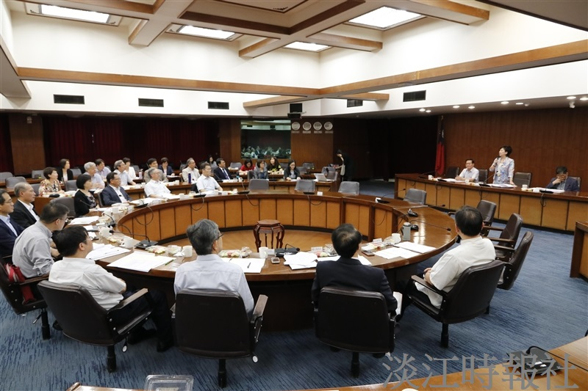
5月11日，第161次行政會議在驚聲國際會議廳舉行，與蘭陽、臺北校園同步視訊，各單位一級主管等皆與會（攝影／吳冠樑）

